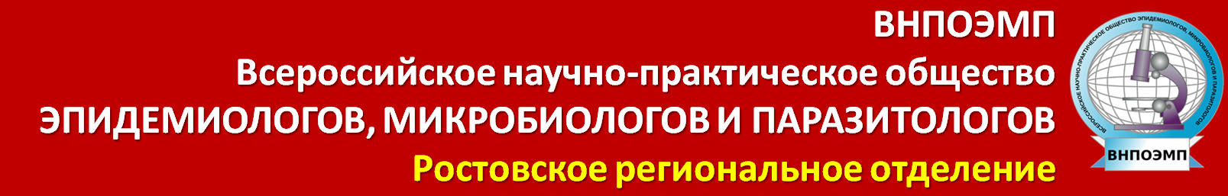

Уважаемые коллеги!

24 апреля 2025 года под эгидой Всероссийского научно-практического общества эпидемиологов, микробиологов и паразитологов состоится региональная конференция «Актуальные вопросы диагностики, лечения и профилактики инфекционных заболеваний. Природно-очаговые болезни, холера и другие острые кишечные инфекции» (далее Конференция).

Время проведения по МСК: 09.30 – 15.00 (регистрация участников с 8.30).
Место проведения: актовый зал ГБУ РО «Лечебно-реабилитационный центр № 1» по адресу: г. Ростов-на-Дону, ул. Малюгиной, 100.

Организаторы Конференции:
- Ростовское региональное отделение Общероссийской общественной организации "Всероссийское научно-практическое общество эпидемиологов, микробиологов и паразитологов"
- ФКУЗ Ростовский-на-Дону противочумный институт Роспотребнадзора
- Управление Роспотребнадзора по Ростовской области
- ФБУЗ «Центр гигиены и эпидемиологии в Ростовской области»
- ФБУН «Ростовский научно-исследовательский институт микробиологии и паразитологии» Роспотребнадзора
- ФГБОУ ВО «Ростовский государственный медицинский университет» Минздрава России

Основные научные направления Конференции:
- Актуальные вопросы эпидемиологии, в том числе госпитальной эпидемиологии.
- Эпидемиологический надзор и мониторинг за инфекционными болезнями, актуальными для юга России.
- Современные возможности и достижения в области лабораторной диагностики.
- Профилактика инфекционных болезней.
- Информационные технологии в изучении и мониторинге инфекционных болезней.
В рамках Конференции будет проведен конкурс «ЛУЧШАЯ РАБОТА МОЛОДОГО УЧЕНОГО», в котором примут участие с устными докладами 14 молодых ученых и специалистов в возрасте до 39 лет включительно, выполняющих научные исследования в областях, соответствующих тематике Конференции.

